Vidéo sur la prise en charge du lymphoedème : Guide du formateur
A utiliser en association avec la vidéo de formation sur la PRISE EN CHARGE du lymphoedème

Guide du formateur pour la vidéo sur la prise en charge du lymphoedème
La vidéo sur la prise en charge du lymphoedème a été conçue pour servir de support aux formateurs qui offrent une formation sur la prise en charge du lymphoedème. La vidéo n'est pas conçue pour fournir une formation intégrale, mais plutôt pour appuyer le formateur à renforcer les points importants, tels que les actes à faire et à éviter dans la prise en charge du lymphoedème. Le formateur est également fortement encouragé à faire des démonstrations de diverses activités (telles que le lavage, le séchage, l'application de crème et les exercices), avec les participants à la formation.
Pour rendre la vidéo plus interactive, le formateur est encouragé à faire des pauses régulières après les clips, pour expliquer ou démontrer les messages clés et répondre aux éventuelles questions des participants. Les pauses entre les segments de vidéos sont conçues pour être utilisées comme des occasions pour faire des démonstrations, faciliter la discussion, et répondre aux questions.
D'autres documents sur la détermination des stades de progression de la maladie et la prise en charge du lymphoedème sont inclus en annexe à ce guide. Ces documents peuvent être distribués aux membres de la communauté, aux agents de santé et au personnel du programme selon les besoins.
Ces éléments supplémentaires sont à renforcer par le formateur pour chacun des segments vidéo spécifiques mentionnés ci-dessous :

Filariose lymphatique
- Insistez sur le fait que même si la vidéo explique que « [les médicaments] n'aideront pas les personnes qui présentent déjà des signes de la maladie, » il est tout de même très important pour les personnes atteintes de lymphoedème de prendre le médicament selon les instructions afin de prévenir la propagation de la maladie dans la communauté.

Vue d’ensemble du lymphoedème
- Discutez des éléments clés de la prise en charge du lymphoedème : hygiène, soins de la peau et des plaies, exercices, élévation et port de chaussures appropriées.

Rôle de l'agent de santé communautaire
- Insistez sur le fait que l'agent de santé communautaire doit encourager : l'hygiène, les soins de la peau et des plaies, les exercices, l'élévation et le port de chaussures appropriées. (Voir Document 3 : Prise en charge du lymphoedème.)
- Entretenir des conversations avec le groupe de participants à la formation sur les stratégies relatives aux visites à domicile. Les participants peuvent partager leurs expériences et discuter de stratésgies pour établir des relations avec les patients atteints de lymphoedème et leurs famille dans leur communauté.
- Les documents ci-joints présentent des informations sur la détermination du stade du lymphoedème (voir Document 1 : Détermination simplifiée des stades du lymphoedème et Document 2 : Détermination détaillée des stades du lymphoedème).

Hygiène
- Lorsque vous discutez des produits nécessaires à une bonne hygiène, notez qu'il est préférable d’éviter de garder le savon sur le sol, et que tout le reste du matériel doit être propre.
- La vidéo indique que tous les boutons sur la peau doivent être bien séchés après le lavage. Le formateur doit noter que cela s'applique également aux lésions mousseuses.
- La vidéo montre que les lésions d'entrée sont typiquement blanches et se trouvent entre les orteils et autour de l'ongle, mais il est important de noter qu'elles peuvent aussi être roses.
- Insistez sur l'importance de nettoyer et de sécher les plis cutanés.

Soins de la peau et des plaies
- Insistez sur la façon de mélanger le permanganate de potassium en toute sécurité. Insistez sur le fait que la personne risque de se brûler la peau si le permanganate de potassium n'est pas complètement dissous.
- Notez que la solution fraîche doit être mélangée quotidiennement et que le permanganate de potassium doit être conservé dans l'obscurité ou dans un contenant opaque.

Exercices
- La vidéo sert de point de départ à l’agent de santé pour donner des exemples d'exercices et faire des démonstrations avec les participants. Le but de la vidéo est de donner une idée du mouvement général ; les clips vidéo ne saisissent pas parfaitement tous les aspects d'un exercice approprié. Le formateur doit faire la démonstration du bon mouvement pour chaque exercice spécifique. Par exemple :
- Lorsque vous faites le tour du pied, le but est de tourner au niveau de la cheville.
- Pour l’exercice debout sur les orteils, il est important que le patient qui redescend sur ses talons garde ses orteils au sol et ne bascule pas vers l’arrière en élevant ses orteils du sol.
- Insistez sur le fait que la personne s'accroche à une surface solide lorsqu'elle fait certains exercices.
- Il serait utile que le formateur mentionne les exercices pour le bras.
- Assurez-vous que les extrémités des membres de la personne sont sèches avant de commencer les exercices.
- Insistez sur le fait que les exercices peuvent être faits en cuisinant ou en faisant d'autres activités.

Elévation
- L'élévation peut également être obtenue en plaçant un oreiller sous le genou pour l'appui lorsque le patient est allongé.

Chaussures appropriées
- Insistez sur le fait que l'importance de ce segment est d’insister sur le port de chaussures confortables. Les chaussures ne doivent pas irriter ou blesser la peau.

Gestion des crises aiguës
- Précisez que les patients victimes d'une crise aiguë sont censés tremper le membre atteint et que le lavage du membre avec le savon ne doit être fait que s’il est toléré.
- La vidéo montrant une personne versant de l’eau sur sa jambe est destinée à illustrer l'épandage de l'eau froide sur la jambe (et non le lavage).

Attachements :
- Document 1 : Détermination simplifiée des Stades du lymphoedème
- Document 2 : Détermination détaillée des Stades du lymphoedème
- Document 3 : Prise en charge du lymphoedème
- Document 4 : Programme de TDM recommandé pour la FL (à compter du mois d'août 2019)

La détermination simplifiée des stades du lymphoedème
Léger
Lymphoedème sans plis

Peut ou ne peut pas être réversible du jour au lendemain
Modéré
Lymphoedème avec plis peu profonds
Grave
Lymphoedème avec changements cutanés

Lésions mousseuses, boutons et/ou
plis profonds

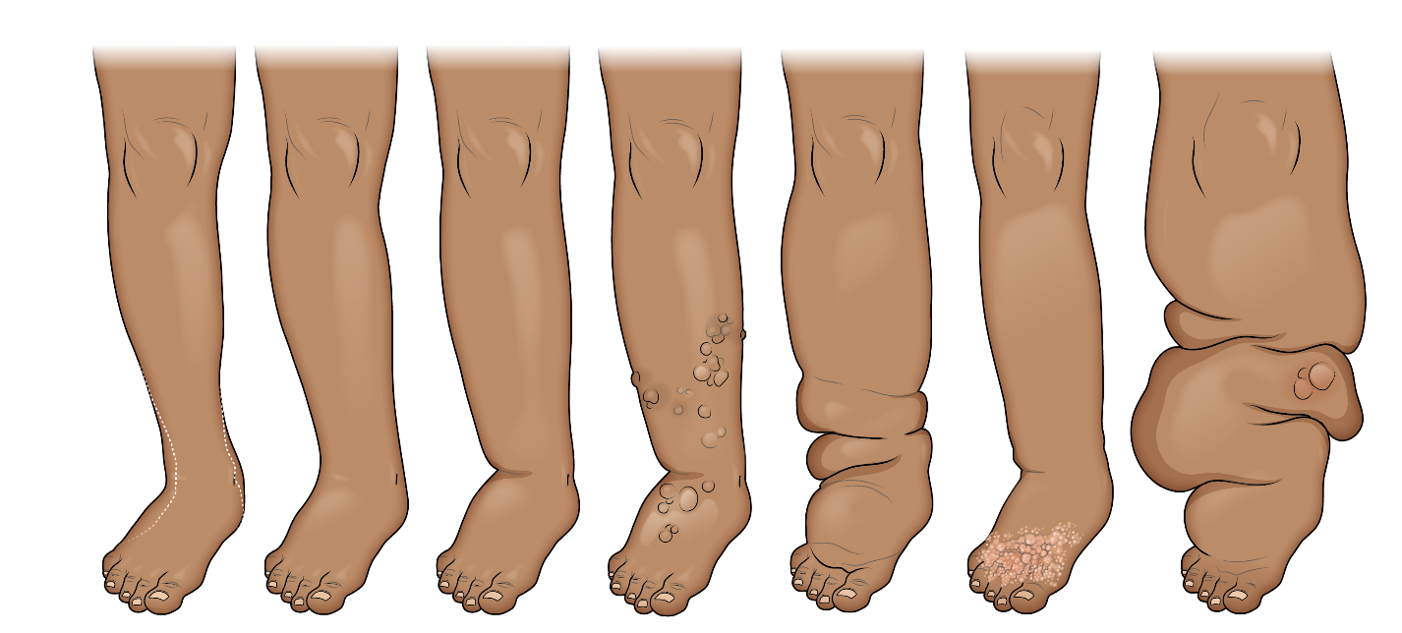
Détermination détaillée des stades du lymphoedème

Léger → Modéré → Grave

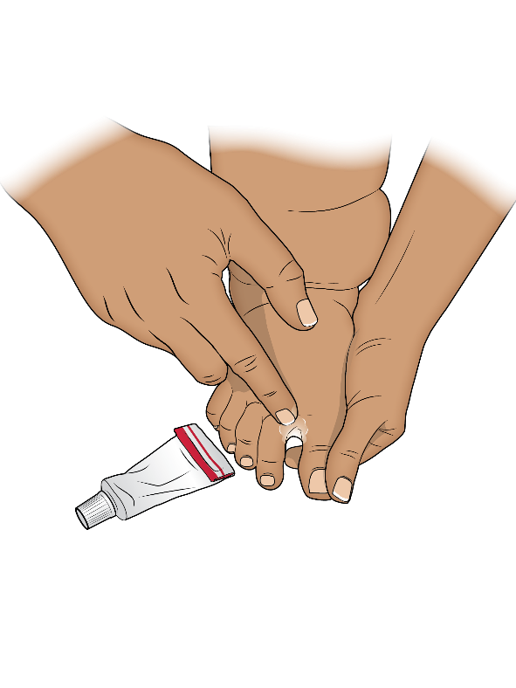
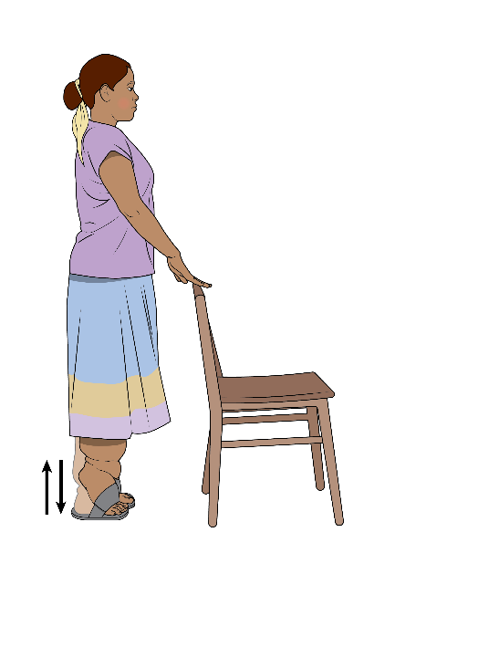
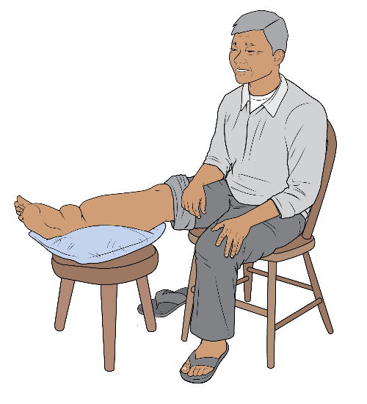
Prise en charge du lymphoedème
2. Soins de la peau et des plaies
1. Lavage
3. Exercices
4. Elévation
5. Port de chaussures appropriées
Programme de TDM recommandé pour la FL
(à compter du mois d'août 2019)
Confirmez toujours la mise à jour des dernières directives et de la posologie de l'OMS avant d'administrer tout médicament.

Onchocercose |  | Loase
Dans les pays où la FL n'est pas co-endémique avec l'onchocercose | Dans les pays où la FL est co-endémique avec l'onchocercose | Dans les unités de mise en œuvre où la filariose lymphatique est  co-endémique avec la loase *
Diéthylcarbamazine Citrate (DEC) + Albendazole  Une fois par année  OU  Diéthylcarbamazine Citrate (DEC) + Albendazole+ Ivermectine  Une fois par année | Ivermectine  +  Albendazole  Une fois par année | Albendazole  Deux fois par année
* Posologie recommandée pour le TDM contre la FL dans les milieux où l'ivermectine n'a pas été distribuée pour éliminer la FL ou l'onchocercose parce que la loase est co-endémique.

